表1 冠狀病毒之血清分型、宿主及引起的疾病
血清型 | 病毒名稱 | 宿主 | 呼吸道感 染 | 消化道感 染 | 肝炎 | 神經系統感染 | 其他∗  疾病
第一型 | HCoV-229E | 人
 | TGEV, PRCoV | 豬
 | CCoV | 犬
 | FECoV | 貓
 | FIPV | 貓
 | RbCoV | 兔
第二型 | HCoV-OC43 | 人
 | MHV | 小鼠
 | SDAV | 大鼠
 | HEV | 豬
 | BCoV | 牛
第三型 | IBV | 雞
 | TCoV | 火雞
∗冠狀病毒可引起其他的疾病包括傳染性腹膜炎、免疫失調、腎炎、胰臟炎、心肌炎、唾液腺淚腺炎等。
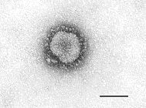

圖1 以負染色電子顯微鏡法觀察台灣牛隻冠狀病毒感染症臨床下痢便中出現之冠狀病毒顆粒。 (原始照片, X 200,000)
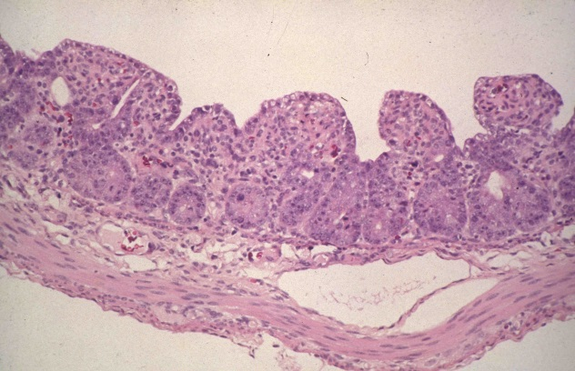

圖2 哺乳仔豬罹患傳染性胃腸炎之小腸絨毛萎縮，上皮細胞扁平(利用H&E染色)。
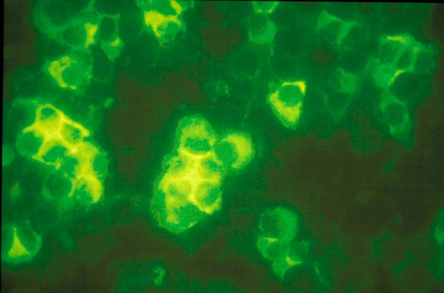

圖3 大鼠唾液腺淚腺炎病毒感染之患鼠血清以ELISA檢測，呈SDAV抗體陽性反應。(利用ELISA陽性血清進行感染細胞間接免疫螢光染色)
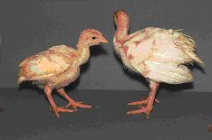

圖4 3週齡火雞罹患火雞冠狀病毒性腸炎(左側)，與同齡期火雞相較，體型較小且羽毛髒亂。

